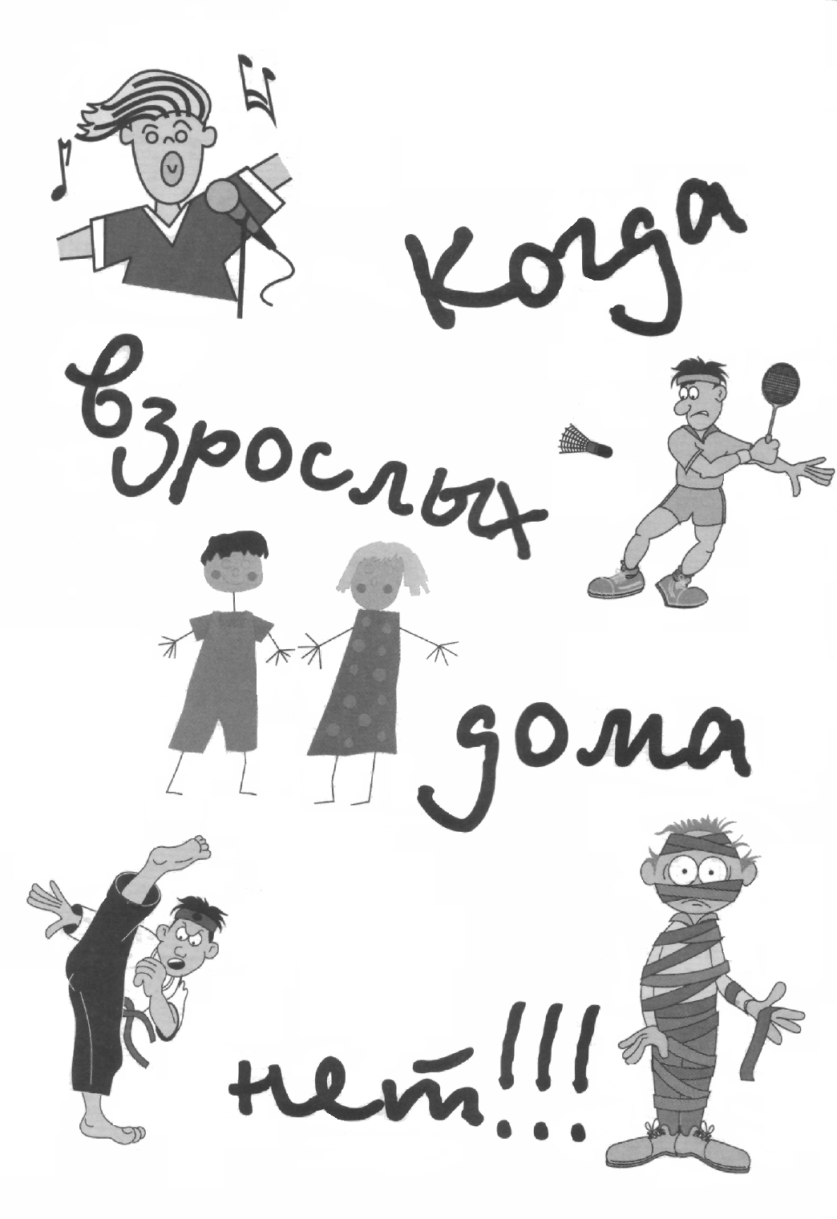
4. Компьютерная игра
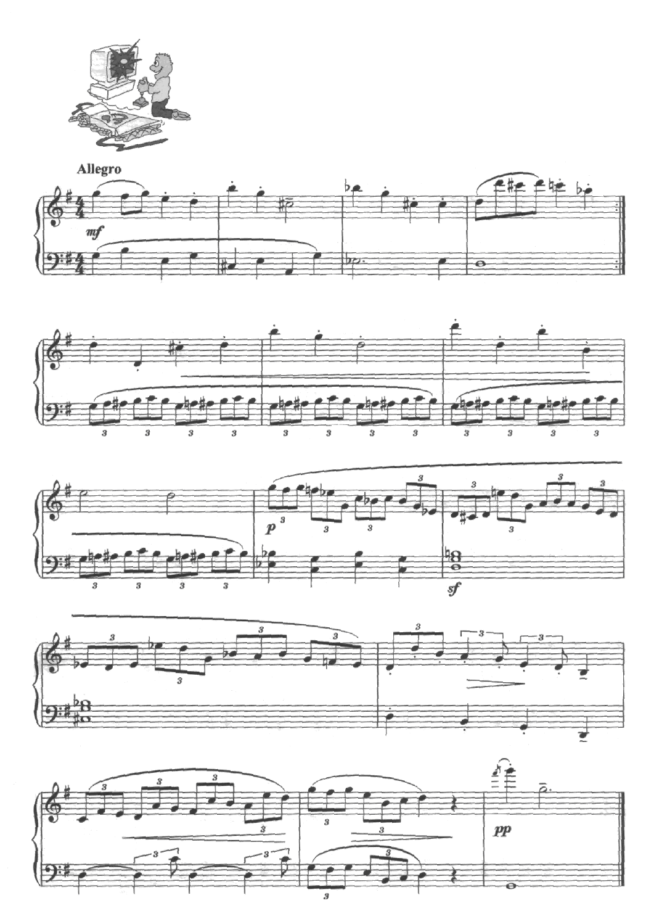
(Этюд)

Наконец-то мы одни
В комнате останемся,
Жми на кнопки, крепче жми,
Вдоволь наиграемся.

5. Учимся импровизировать
Она течёт неведомо откуда –
Волшебная мелодия мечты,
Про всё плохое с нею я забуду,
А сможешь ли попробовать так ты?
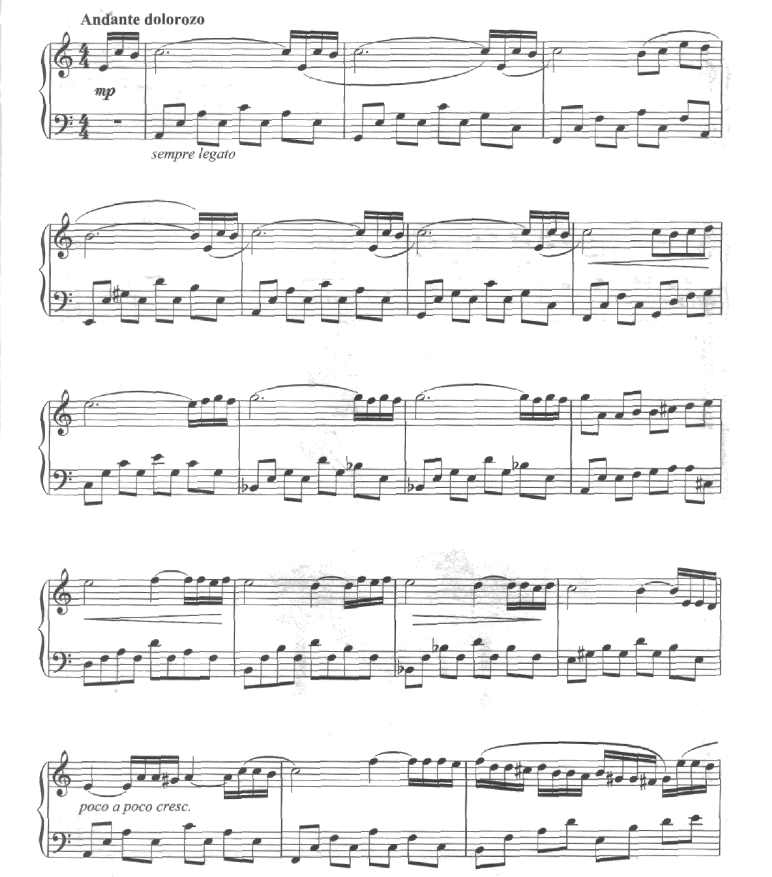
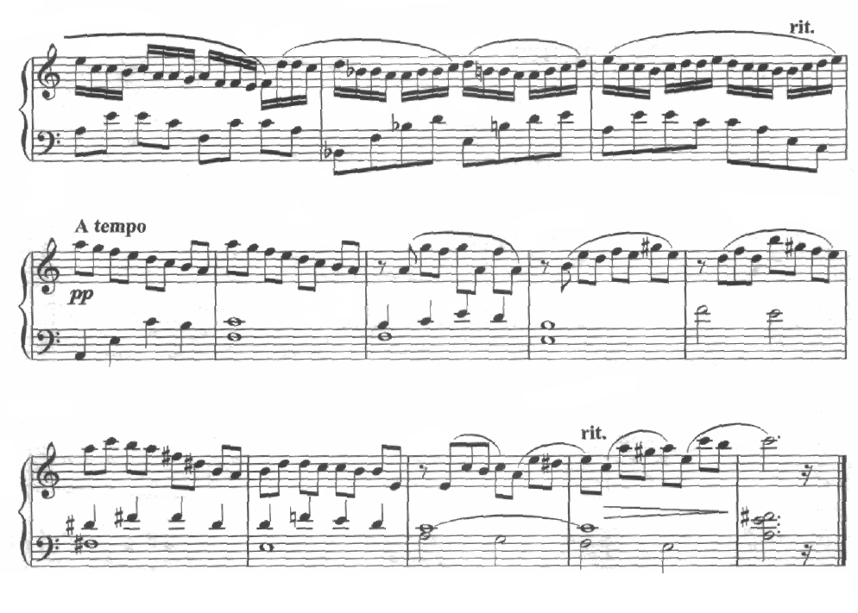

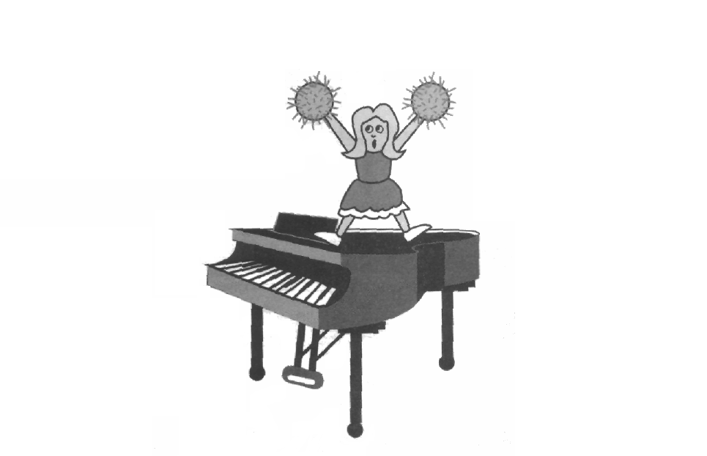
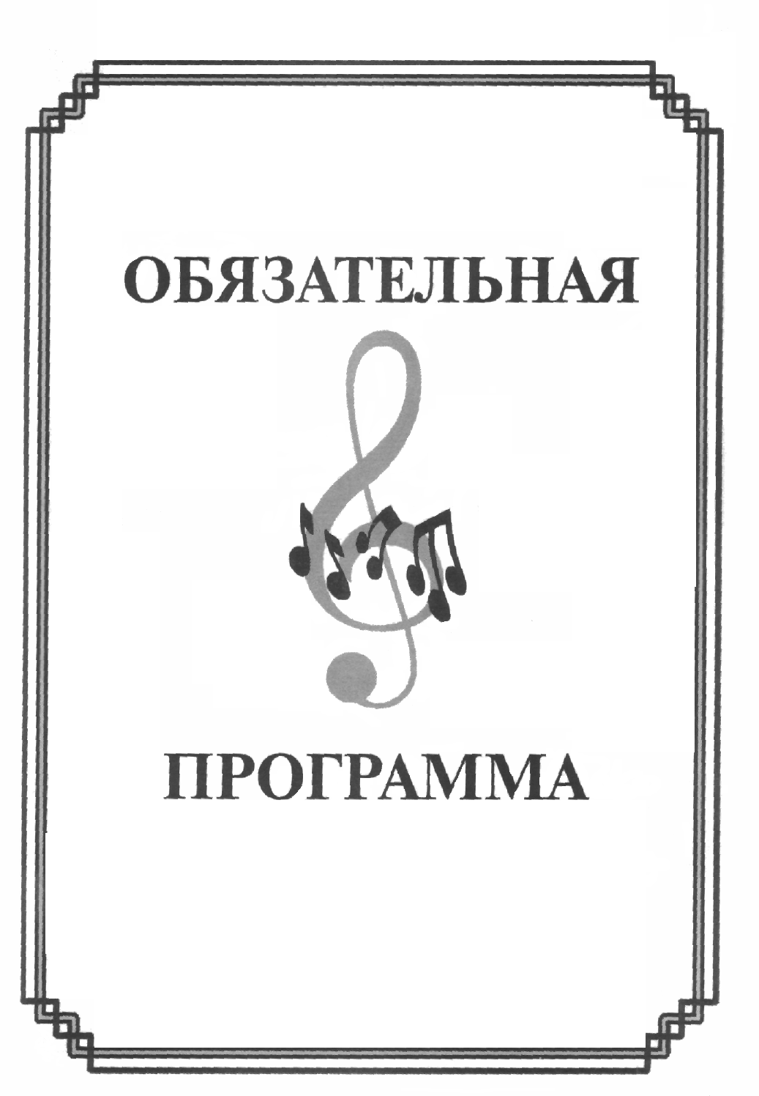
- Вариации
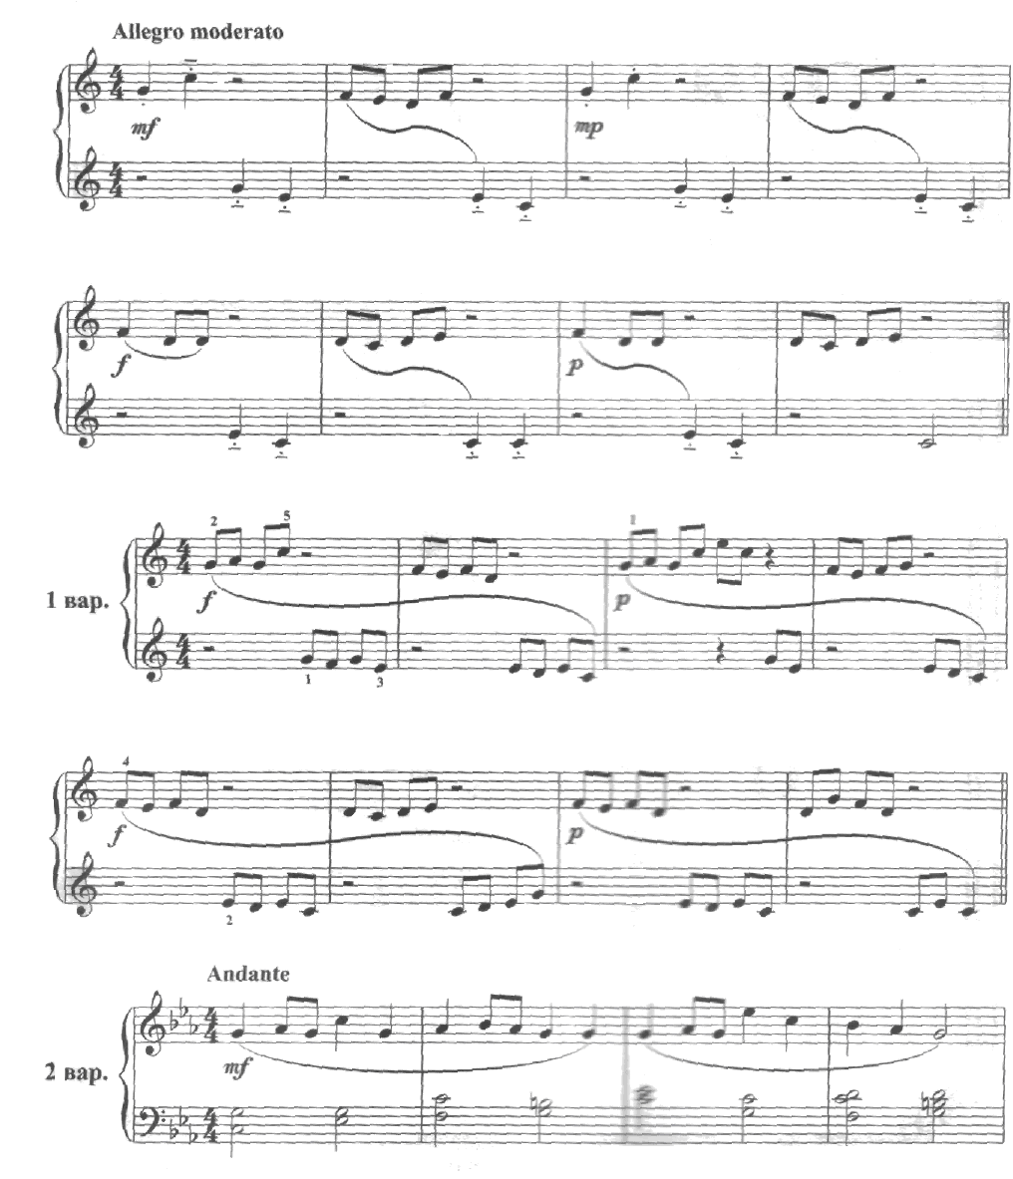
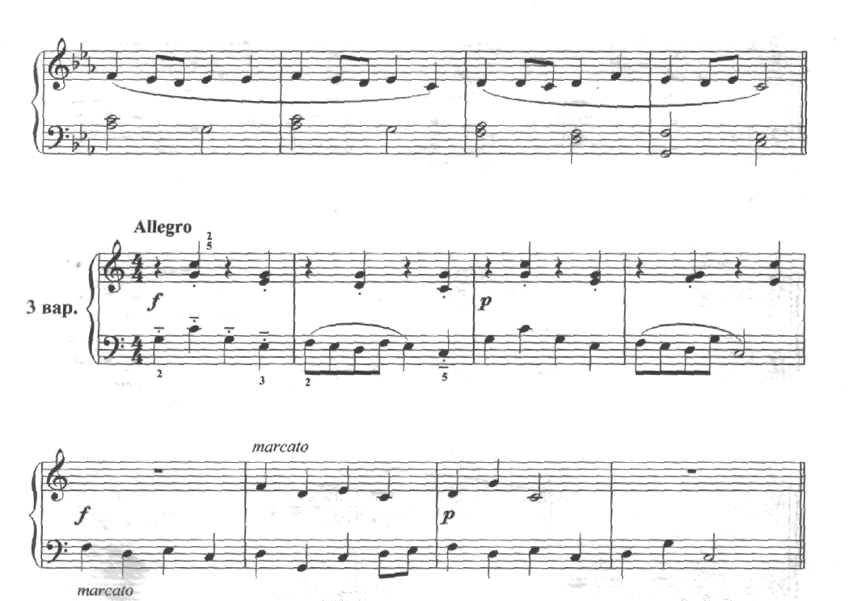
]
2. Прелюдия

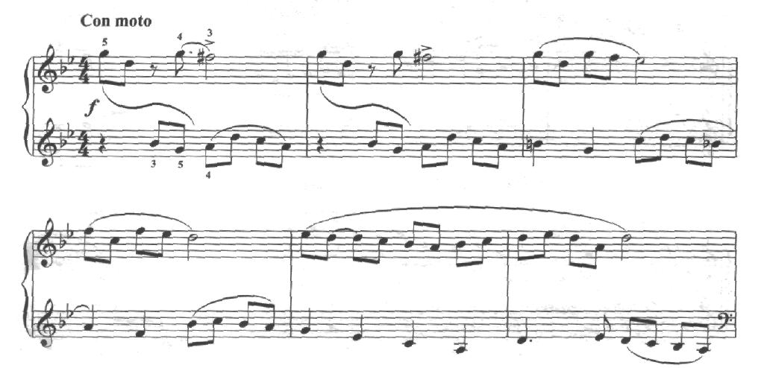
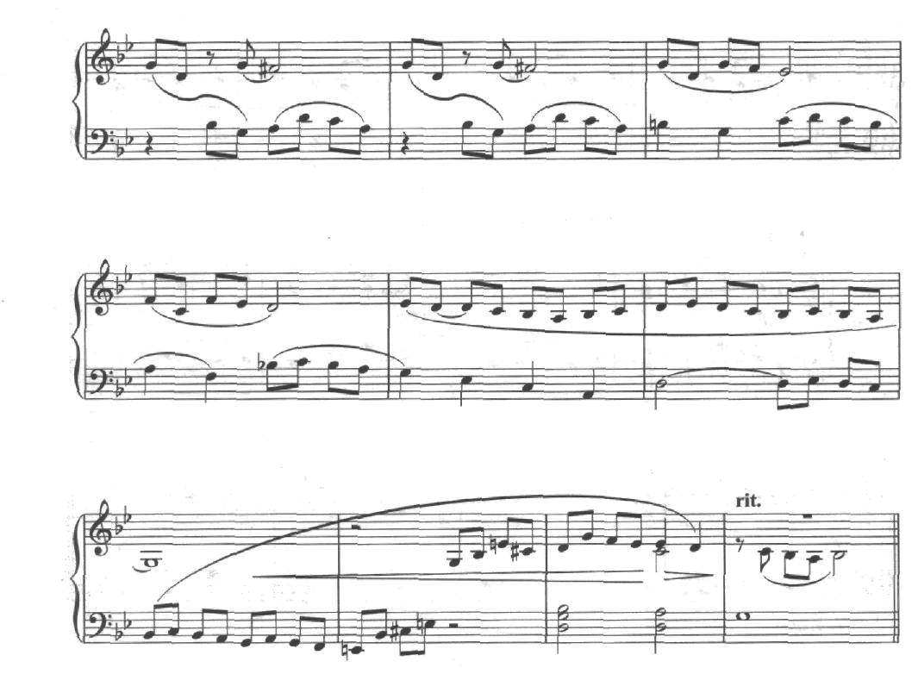

Полифонический эскиз
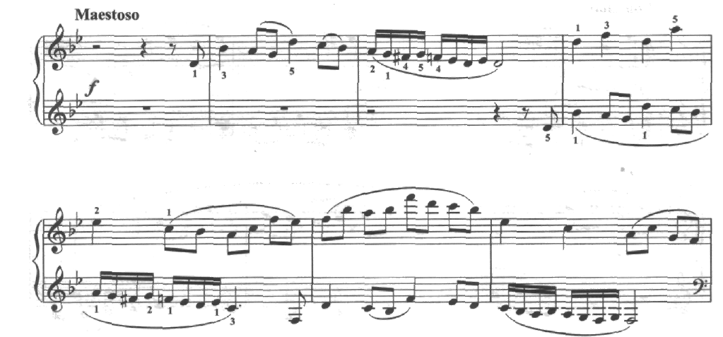
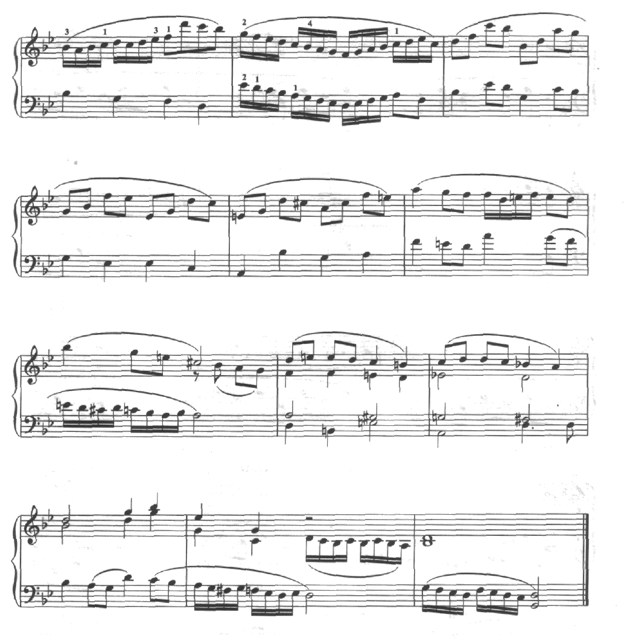

Мелодическое упражнение
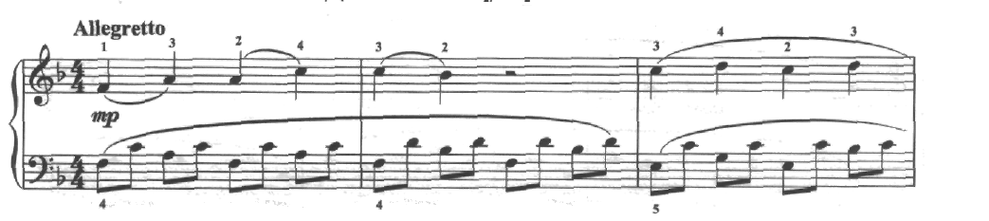
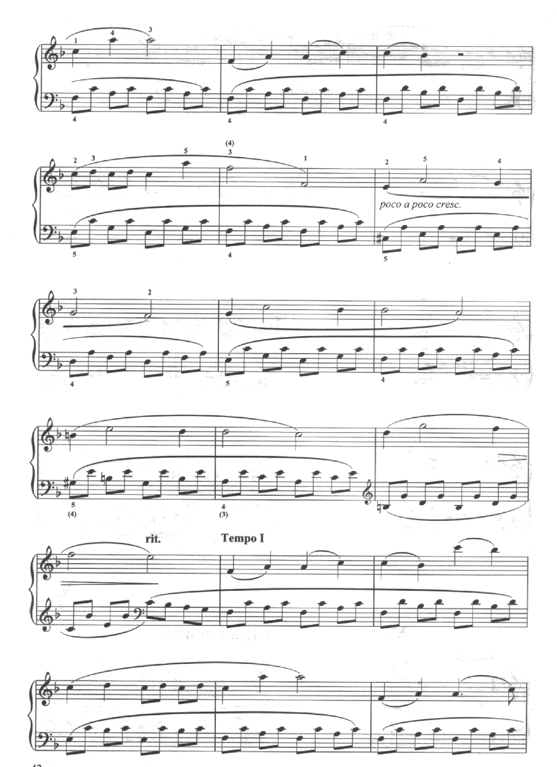
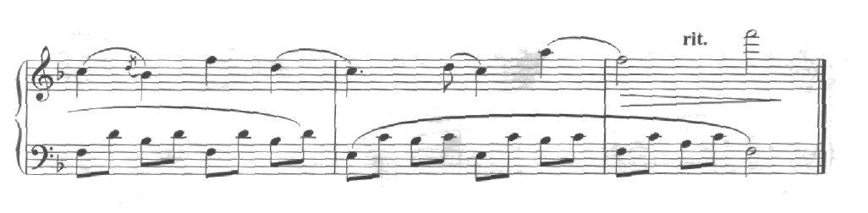
Романтический этюд
(Арпеджио)
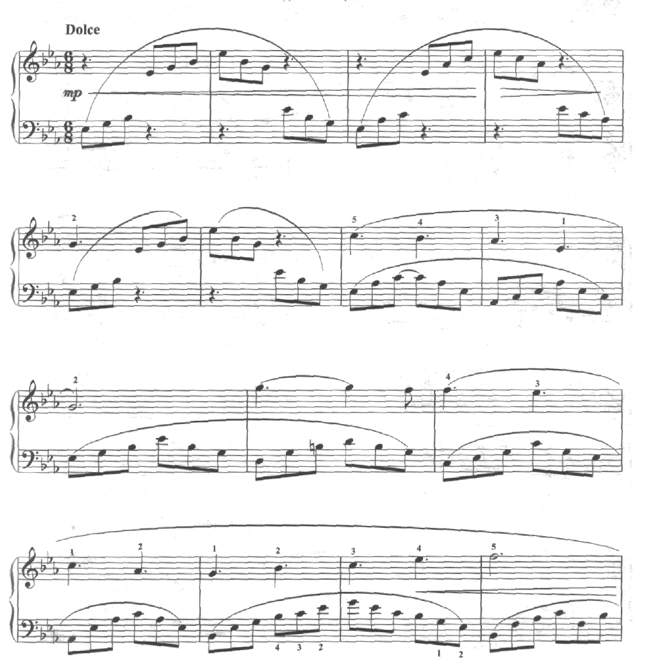

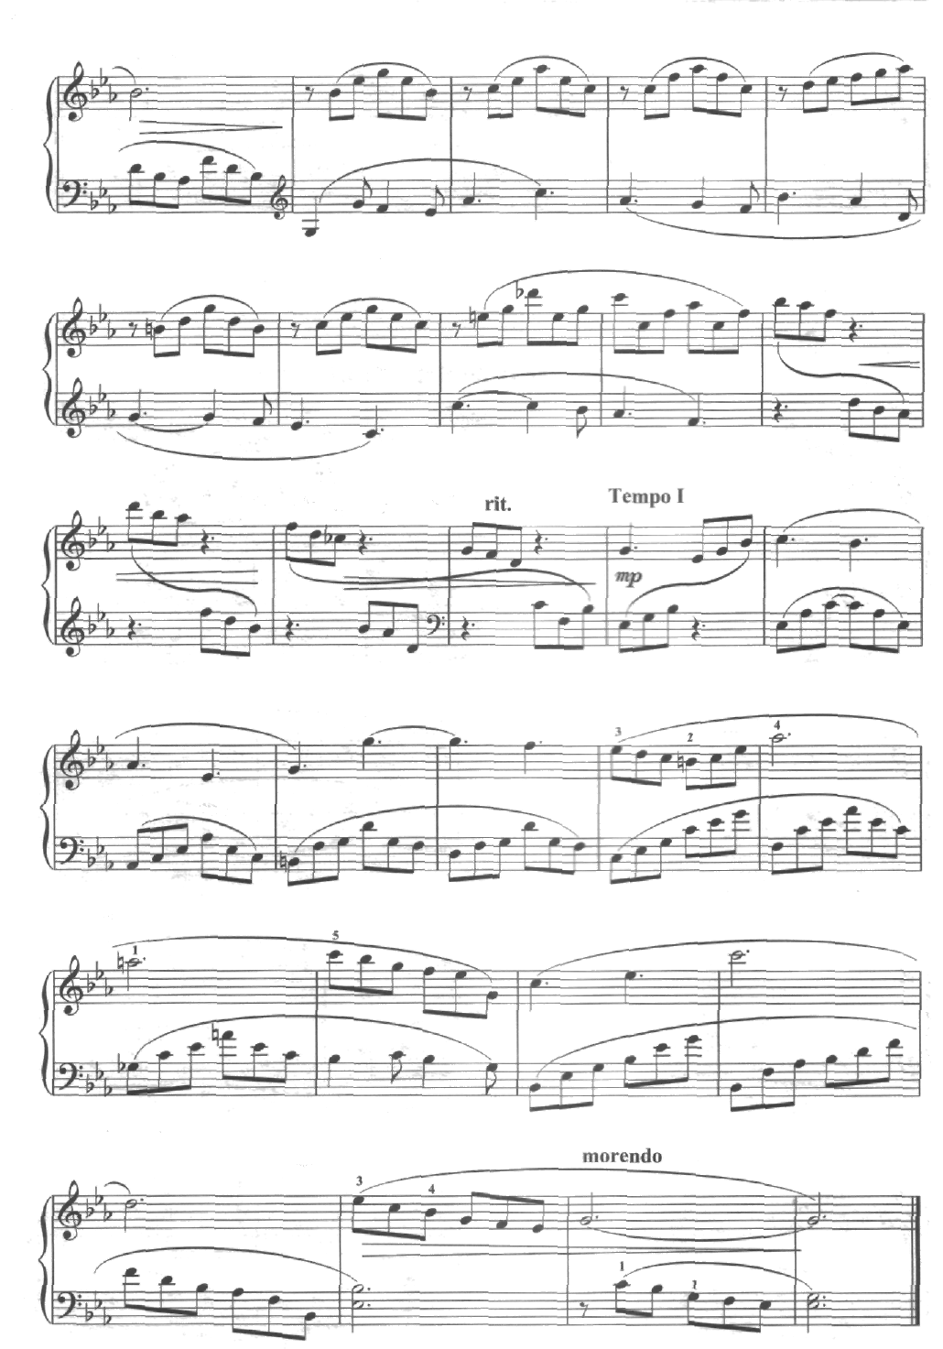
Методические записки
«Кукла Марина» - пьеса для начинающих. Главный технический приём - традиционные перелёты. Темп может быть как спокойным, так и более подвижным, в зависимости от способности ученика.
«Железная дорога» - рекомендуется для учащихся подготовительного или первого класса. Желательно добиваться активного прикосновения, хорошей артикуляции.
«Плюшевый мишка» - пьеса рекомендуется для учащихся вторых классов. Можно пробовать пользоваться педалью, но это не обязательно. Необходим хороший звуковой баланс и выразительная фразировка.
«Настя наряжается принцессой» - пьеса предназначается для учащихся третьего класса, Главную сложность представляет партия левой руки. Аппликатура может быть проставлена педагогом по его усмотрению.
«Весёлая масленица» - пьеса для учащихся третьего класса. Написана в жанре польки и требует достаточно крепких пальцев и определённой технической подготовки. Важно умение хорошо пользоваться левой рукой (пьеса развивает кисть).
«Царевна Несмеяна» - второй, третий классы. Основное внимание в процессе работы следует обратить на легато в левой руке, мягкость форшлагов.
«Принцесса на горошине» - четвёртый - пятый классы. Не очень удобна технически средняя часть, надо работать над гибкостью кисти левой руки. Аппликатура сугубо индивидуальна. Со способными учащимися можно вводить элементы агогики.
«Бармалей» - несложная маршеобразная пьеса для третьего года обучения. Трудность могут составлять двойные ноты и остинатный ритм в левой руке.
«Кот-Баюн» - третий - четвёртый классы. Классическая трехчастная колыбельная, где главной задачей является выразительное интонирование, владение тембрами, умелая педализация.
«Иванушка-дурачок» пьеса-этюд для технически продвинутых учащихся (4 - 5 классы). Требуются хорошие пианистические навыки аккордовой техники, ловкость левой руки и исполнительская инициатива.
«Старая церковь» -третий-четвёртый классы. Основную сложность представляет легато, особенно мелодическая линия верхнего голоса. Желательно добиваться звучания, похожего на церковное пение.
«Курочка с цыплятами» - третий класс. Могут возникнуть координационные трудности, поэтому не стоит исполнять эту пьесу быстрее проставленного темпа. Партия левой руки должна напоминать куриное кудахтанье.
«Песня у реки» - полифоническая пьеса в стиле народной песни для учащихся четвертого класса. Не рекомендуется давать ученикам с очень маленькой рукой и плохой растяжимостью ладони. Чем пластичнее руки, тем удобнее исполнять эту пьесу.
«Одуванчик» - третий класс. Можно пользоваться левой педалью. Наибольшую трудность представляет звукоизвлечение: оно должно быть ровным и текучим. В левой руке требуется лёгкость и подвижность первого пальца.
«Бабушкина сказка в сумерках» - четвёртый класс. Немузыкальным детям лучше её не давать. Здесь важно умение мыслить длинными фразами; выразительно интонировать.
«Мамина шляпка» - пьеса-этюд для пятого класса. Одна из сложностей - игра репетиций в средней части; не очень легко исполнять партию левой руки. Выбор темпа индивидуален.
«Прадедушкин китель» - пьеса для третьего класса. Должна очень нравиться мальчикам. Желательны крепкие, активные пальцы и определённый темперамент исполнителя.
«Письмо от немецкого друга» - пьеса в стиле немецкой баллады; форма рондо. Уровень сложности: четвёртый-пятый классы. Внимание педагога должно быть направлено на звуковую палитру и ясную педализацию.
«Компьютерная игра» - пьеса-этюд для учащихся пятого класса, хорошо владеющих техникой левой руки. Чем быстрее будет исполняться пьеса, тем эффектнее она будет звучать. Не рекомендуется для детей, у которых быстро утомляется кисть. Надо также хорошо владеть скачками и обладать крепкими пальцами.
«Учимся импровизировать» - пьеса для учащихся четвёртого-пятого классов. Необходимо подобрать удобную аппликатуру, поучить отдельно партию левой руки, где требуется очень гибкая кисть. Можно проявить свободу в выборе темпа и нюансировки.
«Вариации» - первый-второй классы. Нетрудное произведение. Всё внимание педагога должно быть направлено на цельность формы и ритмическую чёткость.
«Прелюдия» - пьеса для учащихся третьего-четвёртого классов. Необходимо добиваться «железного» ритма, активной артикуляции.
«Полифонический эскиз». Эта пьеса - всего лишь намёк на полифоническую форму, однако её можно исполнять как полифонию. Эскиз задуман полифонической импровизацией.
«Мелодическое упражнение» - для развития гибкости левой руки. Рекомендуется учащимся вторых-третьих классов. Это упражнение может служить подготовительным этапом для изучения классических сонатин.
«Романтический этюд» - четвертый-пятый классы. Написан в жанре песни без слов. Необходимо отрабатывать ровность в арпеджио обеих рук и текучесть, плавность мелодии. Расстановка аппликатуры и педализации зависит от инициативы педагога и возможностей ученика.
Содержание
От автора 3
ИГРЫ И ИГРУШКИ
Кукла Марина учится ходить 5
Железная дорога 6
Плюшевый Мишка ...6
Настя наряжается принцессой 7
Веселая масленица со скоморохами ........8
ПО СТРАНИЦАМ СКАЗОК
Царевна-Несмеяна.. 11
Принцесса на горошине ....12
Бармалей, но не очень свирепый 13
Кот-Баюн 15
Иванушка-дурачок 17
У ПРАБАБУШКИ В ДЕРЕВНЕ

Старая церковь , , 20
Курочка с цыплятами 21
Песня у реки 23
Одуванчик 24
Бабушкина сказка в сумерках.... .. 26
КОГДА ВЗРОСЛЫХ ДОМА НЕТ!!!
Мамина шляпка .29
Прадедушкин китель 30
Письмо от немецкого друга 32
Компьютерная игра (этюд) 34
Учимся импровизировать , „ 35
ОБЯЗАТЕЛЬНАЯ ПРОГРАММА
Вариации „ 38
Прелюдия 39
Полифонический эскиз .... 40
Мелодическое упражнение 41
Романтический этюд 43
МЕТОДИЧЕСКИЕ ЗАПИСКИ 45

